SCUOLA DELL’INFANZIA SAN FRANCESCO
I.C.PEROTTO-ORSINI
PIANO EDUCATIVO A.S.2018/2019

“CON VAIANA…CAVALCANDO L’ONDA DELL’ ESPLORAZIONE”
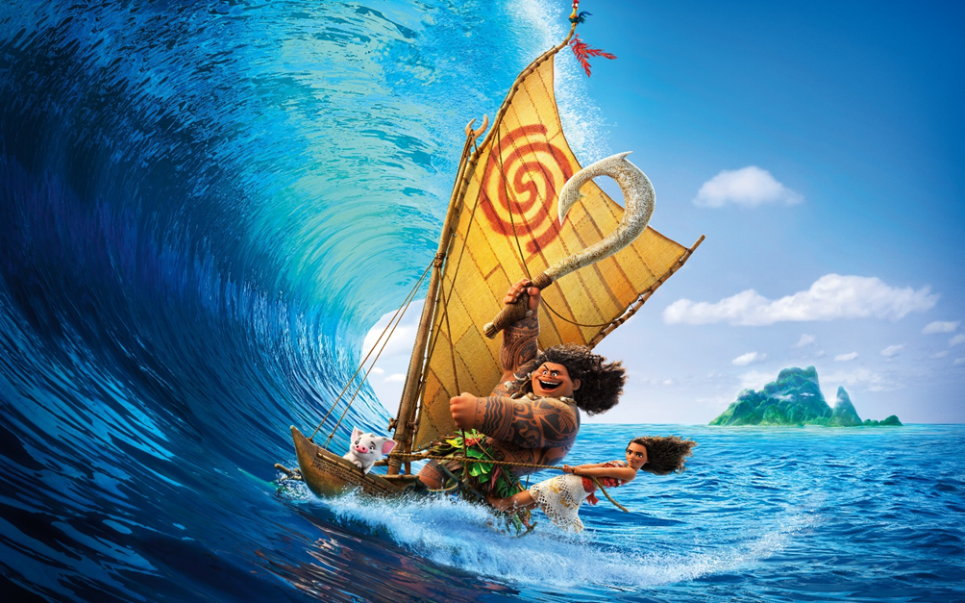

Ogni onda del mare ha una luce differente,
proprio come la bellezza di chi amiamo
Virginia Woolf

Premessa

Il piano annuale didattico-educativo per l’ a.s. 2018/2019, è stato pensato in maniera tale da permettere ai bambini di cavalcare l’onda della conoscenza e dell’esplorazione.
Sfondo integratore è Oceania, il nuovo film d’animazione della Disney, un vero e proprio inno alla madre terra.
Il film è stato scelto per i piccoli per la sua alta valenza educativa e lo sviluppo di comportamenti responsabili.
A tutto ciò si aggiunge il messaggio ambientalista insito nel film, quale monito a non pretendere dalla natura più di quello che può dare.
La storia di una giovane ragazza che trova la propria identità e prende controllo del proprio destino a bordo di una barca”, è perfetto per affrontare “Il tema dell’esplorazione”.
Onde, sabbia e protagonisti polinesiani sono al timone di quest’avventura al sapore tahitiano.
Un’avventura emozionante, un tuffo mozzafiato negli scenari naturali della Polinesia, un viaggio alla scoperta del mondo e della propria identità.
Ambientato nell’antica Polinesia 2mila anni fa il film ha per protagonista Vaiana, figlia del capo villaggio di Motu Nui, una meravigliosa isola del Pacifico minacciata da un’oscura e terribile maledizione che colpisce i frutti e il pesce che da sempre l’alimentano. Le leggende e i miti popolari attribuiscono la colpa a Maui, semidio del vento e del mare che ha rubato il cuore a Te Fiti, madre di tutte le isole, per donare agli uomini il suo preziosissimo potere: quello di “creare la vita”.
Incoraggiata da nonna Tala, la “matta del villaggio” nonché depositaria delle tradizioni del suo popolo, Vaiana decide di intraprende una grande e coraggiosa missione: partire contro la volontà paterna (a nessuno infatti è permesso superare il Reef, la barriera corallina) per affrontare l’oceano, trovare Maui e restituire il cuore a Te Fiti, ristabilendo così l’ordine delle cose e salvare il mondo.
Il viaggio sarà pieno di percoli, ma anche di scoperte affascinanti e Vaiana avrà sempre dalla sua l’aiuto dell’oceano che l’accompagnerà nell’impresa, prendendo letteralmente vita. Proprio il rapporto profondo della protagonista con il mare e la sua personificazione è uno degli aspetti più coinvolgenti della storia. È l’oceano a scegliere Vaiana fin da piccola, riconoscendo in lei la capacità di ascoltare e rispettare la natura, trattandola come un essere vivente e un’amica da difendere.
Oceania è una storia ambientalista, in cui l’umanità viene punita per il suo atteggiamento prepotente e irrispettoso nei confronti della natura, infatti, rubare il “cuore di Te Fiti” può essere inteso come una metafora dello sfruttamento predatorio delle risorse. Un atteggiamento che stravolge l’intero equilibrio del creato, mettendo le persone a confronto con la propria dipendenza dalla natura.
Infatti il semidio Maui dimostra ai bambini che ciascuno di noi è artefice del proprio cammino e padrone del proprio futuro, insieme a Vaiana dimostrano che volere è potere!
Oceania è una straordinaria favola a indirizzo educativo, una storia attualissima e moderna ma fortemente fedele alla cultura e tradizione polinesiana.
La protagonista Vaiana è atletica, agile e molto intelligente. Non si ferma davanti a nulla e ha un legame profondissimo con l'Oceano, un modello di eroina con cui ognuno di noi, e bambino, è chiamato a confrontarsi. Fermezza, desiderio di conoscere, impegno nel combattere credenza e vecchie abitudini, danno spessore al messaggio multiculturale della storia.
Il tema del rispetto dell'ambiente è più che mai attuale e sollecita una riflessione e una presa di posizione sulla necessità della difesa ecologica di tutto il creato.

Finalità
Partendo dalla considerazione che per i bambini scoprire ciò che li circonda è sempre un'avventura magica e piena di risorse, il percorso didattico li accompagnerà alla scoperta della terra e del mare. Attraverso semplici esperimenti, uscite in ambiente, letture di storie, filastrocche, attività che coinvolgono i cinque sensi ed attività espressive e creative, i bambini verranno accompagnati a vivere a pieno la natura.
Il coraggio della principessa amica dell’oceano dimostra ai bambini che ciascuno di noi gode di una forza interiore capace di condurci alla conquista del mondo. Oceania è un esperienza carica di emozioni, scalda il cuore, è un invito a vivere la vita inseguendo i sogni.
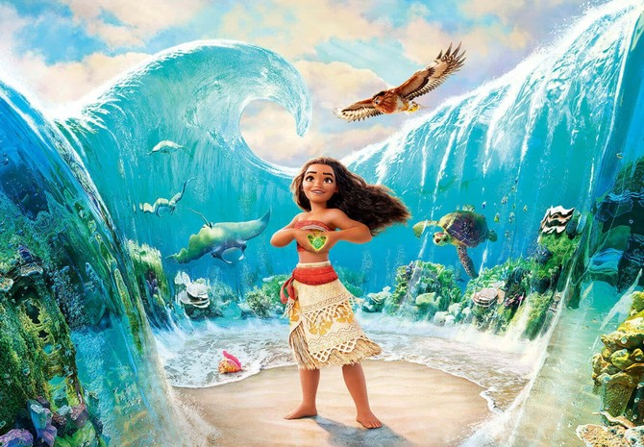

“Cavalchiamo quell'onda che è perfetta ed è una,
perché è la nostra ed è quella che ci culla,
che ci porta lontano e vicino,
in un movimento di conoscenza e d'esplorazione,
sotto la luce del sole,
liberi al vento e trasportati dal mare”.

BREVI NEWS

INDICAZIONI NAZIONALI E NUOVI SCENARI PER SCUOLA INFANZIA E 1°CICLO

A distanza di 5 anni dalle Indicazioni 2012, è uscito il nuovo documento “Indicazioni nazionali e nuovi scenari”, per scuola infanzia e 1° ciclo
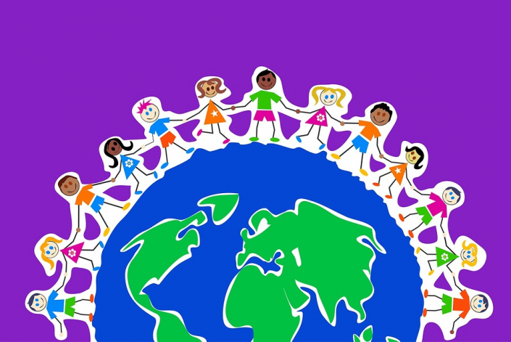

A cinque anni dalla emanazione delle Indicazioni nazionali per il curricolo della scuola dell’infanzia e del primo ciclo (del 2012) e dopo aver sostenuto per tre anni una specifica sperimentazione da parte di reti di scuole (“che hanno riflettuto sul curricolo, sugli strumenti didattici, sugli ambienti di apprendimento”), il comitato scientifico istituito con DM 537/17 “per l’attuazione delle Indicazioni nazionali e il miglioramento continuo dell’insegnamento” ha elaborato il documento “Indicazioni nazionali e nuovi scenari”, presentato il 22 febbraio 2018 .
Il documento, intende dare pregnanza alla dimensione della cittadinanza nella realizzazione dell’azione didattica in tutti gli ambiti di apprendimento e di esperienza scolastica, in coerenza con “le sollecitazioni presenti nei documenti dell’UE, del Consiglio d’Europa, dell’ONU” – e facendo valere in modo puntuale l’ispirazione già ben presente nelle stesse Indicazioni Nazionali del 2012 “a organizzare il curricolo e le proposte didattiche in modo da inquadrarle nella cornice di senso e significato della cittadinanza”. Sollecitazioni numerose e importanti: vengono ricordate la Raccomandazione del Parlamento Europeo e del Consiglio dell’UE del 2006, con le otto Competenze chiave per l’apprendimento permanente, la Raccomandazione del 23 aprile 2008 relativa al Quadro Europeo delle Qualifiche, l’Agenda 2030 dell’ONU per lo Sviluppo Sostenibile (firmata nel 2015 da tutti e 193 i paesi aderenti), della quale in “Indicazioni nazionali e nuovi scenari” sono riportati tutti i 17 grandi “Obiettivi comuni”, che – come si dichiara nell’Agenda 2030 – “riguardano tutti i Paesi e tutti gli individui: nessuno ne è escluso, né deve essere lasciato indietro lungo il cammino necessario per portare il mondo sulla strada della sostenibilità.”).
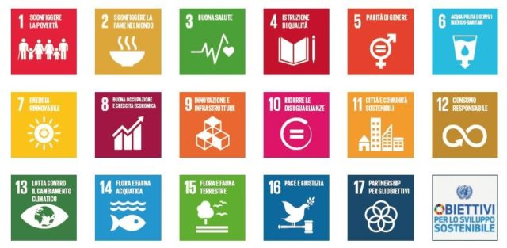
Dopo aver considerato il ruolo dell’educazione nei nuovi scenari del mondo presente, il documento propone “una rilettura mirata ed approfondita delle Indicazioni 2012nella prospettiva dello sviluppo di competenze per la cittadinanza attiva e la sostenibilità”.
Un’importante occasione di chiarificazione e approfondimento, insomma.
“MIGLIORAMENTO CONTINUO DELL’INSEGNAMENTO”

8 COMPETENZE CHIAVE EUROPEE
Il Consiglio dell’Unione Europea adotta una nuova Raccomandazione sulle competenze chiave per l’apprendimento permanente (22 maggio 2018)
Le otto competenze individuate modificano, in qualche caso in modo sostanziale, l’assetto definito nel 2006. Le elenchiamo qui di seguito:
Competenze chiave europee
2006 |  | 2018
1) comunicazione nella madrelingua  2) comunicazione nelle lingue straniere  3) competenza matematica e competenze di base in scienza e tecnologia  4) competenza digitale  5) imparare a imparare  6) competenze sociali e civiche  7) spirito di iniziativa e imprenditorialità  8) consapevolezza ed espressione culturale | 1) competenza alfabetica funzionale  2) competenza multilinguistica  3) competenza matematica e competenza in scienze, tecnologie e ingegneria  4) competenza digitale  5) competenza personale, sociale e capacità di imparare a imparare  6) competenza in materia di cittadinanza  7) competenza imprenditoriale  8) competenza in materia di consapevolezza ed espressione culturali

INTRODUZIONE
L'infanzia rappresenta una fase molto preziosa e “fondamentale” dell'educazione dell'uomo e del cittadino, di conseguenza, la scuola dell’infanzia si configura proprio come ambiente educativo intenzionalmente strutturato al fine di garantire, a tutti i bambini e le bambine, pari opportunità educative. I bambini giungono alla Scuola dell’Infanzia con caratteristiche proprie dell’età e con dati personali, originali e unici, che vanno individuati, rispettati, valorizzati mediante la creazione di un ambiente strutturato negli spazi, nei tempi e nelle attività, in modo che sia garantito a tutti un sano processo evolutivo sul piano affettivo-sociale-cognitivo e un significativo approccio ai sistemi simbolico-culturali del nostro tempo.
I CAMPI DI ESPERIENZA
La progettazione delle esperienze educativo- didattiche si articola in campi di esperienza intesi come ambiti specifici del fare e dell’agire del bambino attraverso cui egli realizza l’apprendimento e la propria maturazione. Essi hanno il compito di aiutare il bambino a dare significato ed ordine alla molteplicità degli stimoli che il contatto con la realtà gli fornisce. Ogni campo di esperienza persegue specifiche finalità formative attraverso percorsi metodologici flessibili ed adeguati ai ritmi, ai tempi, alle modalità di apprendimento individuali, alle motivazioni ed agli interessi individuali dei bambini.
La scuola dell’Infanzia mira allo sviluppo delle competenze nei seguenti campi di esperienza:

- Il sé e l’altro
- Il corpo e il movimento
- Immagini, suoni, colori
- I discorsi e le parole
- La conoscenza del mondo

IL SE’ E L’ALTRO: È il campo nel quale i bambini esprimono le grandi domande sul mondo e apprendono i fondamenti del senso morale, prendono coscienza della propria identità, scoprono le diversità e apprendono le prime regole necessarie alla vita sociale.

IL CORPO E IL MOVIMENTO: È il campo nel quale i bambini prendono coscienza del proprio corpo e delle possibilità ad esso legate, non solo dal punto di vista motorio, ma anche come strumento per comunicare e per costruire l’identità personale attraverso la percezione del sé.

IMMAGINI, SUONI, COLORI: E’ il campo che mira a potenziare le capacità comunicative dei bambini riferite ai linguaggi, in particolare alle competenze legate alla comprensione e produzione attraverso i molteplici linguaggi: manipolativo - visivo, sonoro – musicale, drammatico - teatrale, audiovisuale e massmediale e al loro intreccio. La fruizione di essi educa al senso del bello, alla conoscenza della realtà, espresse anche con l’immaginazione e la creatività proprie dei bambini.

I DISCORSI E LE PAROLE: È il campo nel quale i bambini apprendono a comunicare verbalmente, a descrivere le proprie emozioni, a conversare, dialogare con coetanei e adulti, riflettere sulla lingua anche attraverso un primo approccio alla lingua scritta. Attraverso la conoscenza e la consapevolezza della madrelingua e di altre lingue consolidano l’identità personale e si aprono alla multicultura.

LA CONOSCENZA DEL MONDO: Questo campo riguarda l’esplorazione della realtà che il bambino compie, imparando a organizzare le proprie esperienze attraverso azioni consapevoli quali: raggruppare, quantificare, contare, ordinare, misurare. Progettare e codificare la realtà attraverso semplici abilità matematiche, stabilire relazioni logiche tra fenomeni ed eventi.

I docenti sviluppano la programmazione didattica tenendo conto dei traguardi per il raggiungimento delle competenze e degli obiettivi di apprendimento divisi per tre anni, quattro anni e cinque anni.

TRAGUARDI PER LO SVILUPPO DELLE COMPETENZE
Al termine della scuola dell’Infanzia vengono fissati i traguardi per lo sviluppo delle competenze relative ai campi di esperienza. Essi rappresentano “riferimenti ineludibili” per gli insegnanti ed indicano piste culturali e didattiche da percorrere per l’elaborazione di scelte educativo-didattiche atte a finalizzare l’azione educativa allo sviluppo integrale dell’allievo.
I traguardi hanno durata triennale e si riferiscono ai singoli campi di esperienza.

OBIETTIVI DI APPRENDIMENTO
Se i traguardi di sviluppo rappresentano le piste che la comunità professionale scolastica deve percorrere per adottare scelte didattiche che promuovano lo sviluppo integrale ed armonico dei bambini, gli obiettivi di apprendimento rappresentano le conoscenze e le abilità necessarie affinché tale sviluppo diventa reale e possibile. Come i traguardi di sviluppo anche gli obiettivi di apprendimento hanno durata triennale e si riferiscono ai singoli campi di esperienza.

UNITA’ DI APPRENDIMENTO
Il primo mese di lavoro sarà dedicato al progetto accoglienza “A…COMEACCOGLIENZA” accogliere per condividere e costruire.
Ci sono nuovi bimbi da accogliere, c’è da riallacciare il filo con coloro che hanno già frequentato in modo che si sentano ancora una volta accolti, (l’accoglienza non inizia e non finisce in una fase dell’anno). L’inserimento dei bambini di anni 3 sarà effettuato in base alle esigenze degli stessi, infatti sarà data la possibilità ai genitori di sostare nella scuola i primi giorni di scuola. Per un maggiore inserimento, sarà data massima flessibilità nell’orario di uscita sia nel periodo pre-mensa che durante l’erogazione del servizio mensa.
Le unità di apprendimento programmate che coinvolgeranno tutti i bambini sono:
1° UDA: A…COME ACCOGLIENZA; accogliere per condividere e costruire
2° UDA: IL RISPETTO DEL MONDO E DEI SUOI DONI
3° UDA: STARE BENE; curare il benessere, la salute, la sicurezza
4° UDA: IL RISPETTO DELLE TRADIZIONI

Strategie metodologiche
La scuola dell’infanzia è un luogo ricco di esperienze, scoperte, rapporti, che segnano profondamente la vita di tutti coloro che ogni giorno vi sono coinvolti, infatti riconoscendo la centralità dei bambini essa si pone come un ambiente educativo, rispettoso della loro età, dei loro tempi di apprendimento e della loro unicità.
Ne deriva che la metodologia utilizzata nella scuola dell’infanzia si fonda su alcuni elementi fondamentali:
La progettazione, l’organizzazione e la valorizzazione degli spazi e dei materiali
Il modo in cui sono strutturati gli spazi e distribuiti i materiali incide in maniera significativa sulla qualità delle esperienze che si compiono nella scuola dell’infanzia. Pertanto ogni contesto di gioco, di relazione, di emozione e di apprendimento va ideato e realizzato con consapevolezza in modo da favorire il benessere del bambino, le sue relazioni, le sue scoperte, le sue conoscenze.
La valorizzazione della vita di relazione
La dimensione affettiva è essenziale nei processi di crescita: l’affetto, il rispetto, la serenità, l’allegria, lo scambio, l’ascolto, l’aiuto sono componenti essenziali per diventare dei buoni adulti e dei cittadini del mondo.
La valorizzazione del gioco
Risorsa privilegiata di apprendimento e relazioni, il gioco, nella dimensione simbolica, strutturato e cognitivo, è uno strumento per lo sviluppo del bambino, attraverso il quale egli sperimenta, esprime la sua creatività, acquisisce le prime regole sociali e morali, regola le sue emozioni e, attraverso il rapporto con gli altri bambini, manifesta bisogni, desideri e sentimenti.
La ricerca/azione e l’esplorazione
Sono leve indispensabili per favorire la curiosità, la costruzione, la verifica delle ipotesi e la formazione di abilità di tipo scientifico.
La mediazione didattica
Sviluppa nei bimbini le capacità metacognitive, cioè la capacità di impadronirsi delle abilità e delle attitudini idonee a facilitare gli apprendimenti continui che essi dovranno realizzare durante la loro vita.
L’utilizzo del problem solving
Problematizza la realtà per arrivare a nuove conoscenze, attraverso la formulazione e la verifica di ipotesi che portino alla risoluzione dei problemi di partenza.
Il lavoro di gruppo e le attività laboratoriali
Consentono percorsi esplorativi dove si uniscono i saperi disciplinari a quelli di ricerca e di verifica, dove si imparano negoziazioni e dinamiche comunicative caratterizzate dalla disponibilità, dalla calma, dalla condivisione cognitiva ed emotiva.
I rapporti con il territorio
Fanno sì che ogni risorsa venga sfruttata al fine dell'incremento delle conoscenze.

LA VALUTAZIONE
Valutare significa conoscere e comprendere i livelli raggiunti da ciascun bambino per individuare i processi da promuovere per favorirne la maturazione e lo sviluppo. La valutazione è un processo indispensabile per riflettere sul contesto e sull’azione educativa, in una prospettiva di continua regolazione dell’attività didattica tenendo presenti i modi di essere, i ritmi di sviluppo e gli stili di apprendimento dei bambini. Nella scuola dell’Infanzia la valutazione dei bambini avviene attraverso:
- Osservazioni sistematiche per conoscere i bisogni e le potenzialità di ognuno;
- Documentazione dei processi e dei prodotti dei bambini;
- Verifiche in itinere e finale dei traguardi raggiunti.
GRUPPO DOCENTE

Scuola dell’Infanzia “SAN FRANCESCO” I.C. Perotto-Orsini
Team docente:

Sez. A | Ricucci Rosa  Talamo Elvira  Libera Salcuni
Sez. B | Guerra Rosa  Spano Annamaria  De Padova Patrizia
Sez. C | Vitulano Rita  Ciavarella Assunta
Sez. D | Gramazio Concetta  Guerra Giuseppina  Severo
Sez. E | Vaccarella Maria  Nuzziello Maria Siponta
Sez. F | D’Anzeris Antonietta  Fiananese Giuseppina
Ins. IRC | Pacilli Isabella

